2. Динаміка кількості населення
За даними Державного комітету статистики, населення України на 01.01.2009 року становило 46,1 млн чоловік.
За кількістю населення Україна посідає шосте місце в Європі після Росії, Німеччини, Великої Британії, Італії, Франції. Таким чином, Україна — одна з найбільших держав Європи.
Найбільш достовірні і повні відомості про кількість населення та його склад дають матеріали перепису. Останній перепис населення проводився в грудні 2001 року.
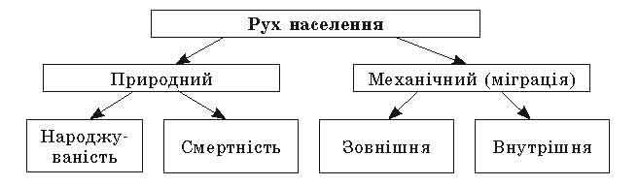
Зміна кількості населення (динаміка населення) відбувається внаслідок природного і механічного руху.
Під природним рухом розуміють процеси народжуваності, смертності, одруження. Для вивчення відтворення населення використовуються насамперед такі показники, як кількість народжених і кількість померлих. Різниця між ними називається природним приростом. Частіше використовують відносні показники, що розраховуються на 1000 жителів.
Якщо смертність (С) перевищує народжуваність (Н), природний приріст (ПП) від’ємний.
Завдання Проаналізуйте за даними таблиці зміни природного приросту за останні десятиліття.

Рік | Кількість народжених | Кількість померлих | Природний приріст (скорочення) | Смертність дітей до 1 року*
1960 | 20,5 | 6,9 | 13,6 | немає даних
1970 | 15,2 | 8,8 | 6,4 | немає даних
1980 | 14,8 | 11,4 | 3,4 | немає даних
1990 | 12,6 | 12,1 | 0,5 | 12,8
1991 | 12,1 | 12,9 | –0,8 | 13,9

Рік | Кількість народжених | Кількість померлих | Природний приріст (скорочення) | Смертність дітей до 1 року*
1992 | 11,4 | 13,3 | –1,9 | 14,0
1993 | 10,7 | 14,2 | –3,5 | 14,9
1994 | 10,0 | 14,7 | –4,7 | 14,5
1995 | 9,6 | 15,4 | –5,8 | 14,7
1996 | 9,2 | 15,2 | –6,0 | 14,3
1997 | 8,7 | 14,9 | –6,2 | 14,0
1998 | 8,4 | 14,4 | –6,0 | 12,8
1999 | 7,8 | 14,9 | –7,1 | 12,8
2000 | 7,8 | 15,4 | –7,6 | 11,9
2001 | 7,7 | 15,3 | –7,6 | 11,3
2002 | 8,1 | 15,7 | –7,6 | 10,3
2003 | 8,5 | 16,0 | –7,5 | 9,6
2004 | 9,0 | 16,0 | –7,0 | 9,5
2005 | 9,0 | 16,6 | –7,6 | 10,0
2006 | 9,8 | 16,2 | –6,4 | 9,8
2007 | 10,2 | 16,4 | –6,2 | 11,0
2008 | 11,0 | 16,3 | –5,3 | 10,3
Причини зниження народжуваності дуже різноманітні, їх розгляд вимагає комплексного підходу. Це ряд об’єктивних причин, які характерні для більшості європейських країн. До них відносять — зниження дитячої смертності (у результаті якої відпала необхідність мати багато дітей), організація соціального забезпечення (державна пенсія частково зняла турботу про батьків похилого віку). Розпад старої патріархальної родини, у якій разом жило декілька поколінь, і поява малих родин унеможливили виховання великої кількості дітей. До того ж значно змінилася роль жінок у суспільстві: залучення жінок до суспільного виробництва, а також зростання рівня освіти, розширення кола інтересів, емансипація привели до появи нової системи цінностей, основні з яких — поза домівкою і родиною. Значний вплив має процес урбанізації, який можна розглядати як показник зміни умов і способу життя. В урбанізованих районах усі перелічені вище фактори вагоміші.

